Nom :
Date :
Le delta du Danube
Fichier pour l’élève
1) Tâche: Construisez le texte suivant en vous aidant des photos. Mettez sur les points les appellations des plantes, des animaux, des poissons etc… :

Une zone naturelle protégée par l’UNESCO
Le Delta du Danube est une zone ……..….. C’est un endroit unique où habitent de nombreux organismes rares. Dans le delta il y a :
- des plantes aquatiques : ……. ………..
- des poissons:
- des amphibiens:
- des reptiles :
- des oiseaux :
- des mammifères:
Le …….. … ……… est une ………… par l’UNESCO.
D’après : http://fr.wikipedia.org/wiki/Delta_du_Danube#Faune_observable_en_1993

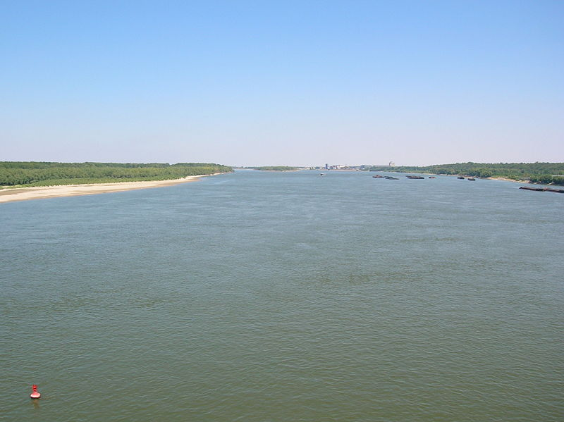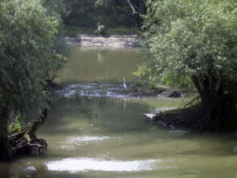
zone naturelle protégée par l’UNESCO Paysage du delta du Danube le 26. 01. 2006- des saules
Auteur : Twowings, date : le 3.08. 2007 Auteur: Denis Barthel Lizenz: GNU-FDL, http://fr.wikipedia.org/wiki/Fichier:Donaudelta_1.jpg http://fr.wikipedia.org/wiki/Fichier:Donaudelta_1.jpg

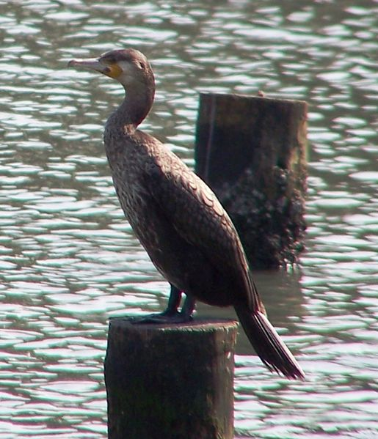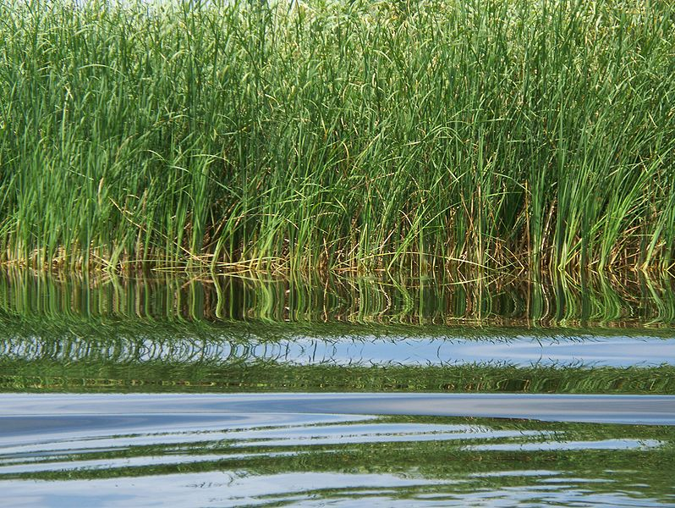
Cormoran, Auteur : Kclama Des roseaux dans le delta; libre droits
http://bg.wikipedia.org/wiki/%D0% Auteur : Triviaking (talk)DWS ; date : le 8. 07. 2008
BB:Great_Cormorant_Baby.jpg http://upload.wikimedia.org/wikipedia/en/a/a7 Danube_Delta_Reeds.JPG

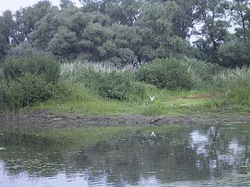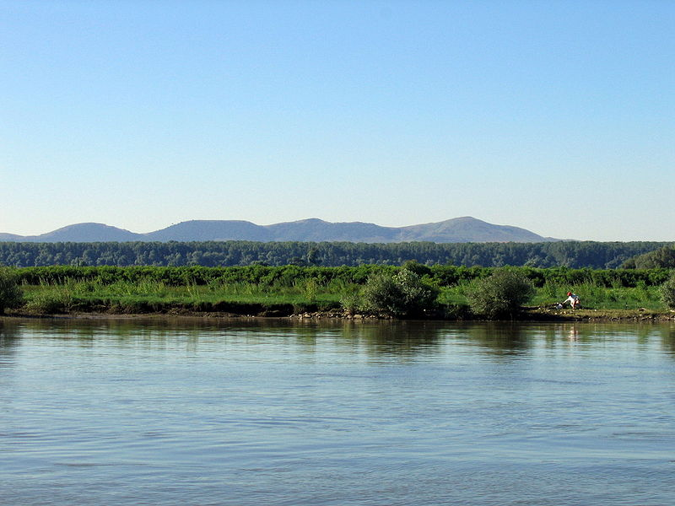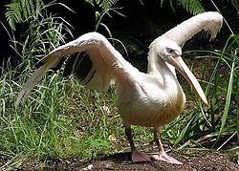
des saules dans le delta une zone marécageuse un pélican blanc
Auteur : Denis BArthel, Lizenz : 2005 Auteur :Acaro, date aout 2005 libre de droits http://fr.wikipedia.org
http://fr.wikipedia.org/wiki http://upload.wikimedia.org/wikipedia

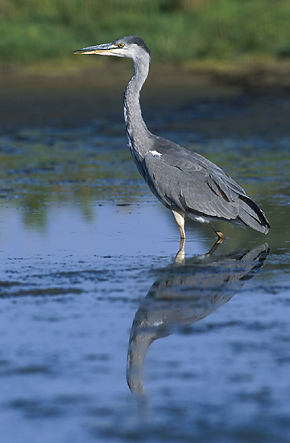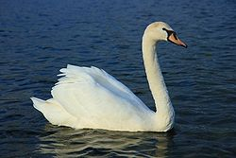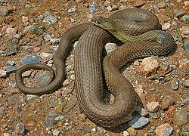
un héron un cygne une couleuvre http://fr.wikipedia.org/wiki/ http://en.wikipedia.org/wiki http://fr.wikipedia.org/wiki
Auteur : Ardea Cinerea, 25.01. 2005 Auteur : Sanchezn, le 4. 11. 2007 Auteur : Jeroen Speybroek,
Libre de droits sous CC Libre de droits sous GNU libre de droits sous GNU

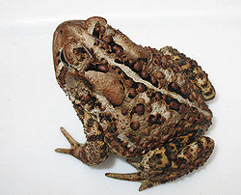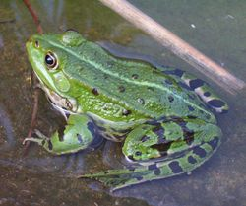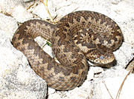
Le crapaud est un amphibien une grenouille verte une vipère
http://fr.wikipedia.org/wiki/Crapaud http://fr.wikipedia.org/wiki/Grenouille_verte http://en.wikipedia.org/wiki
Auteur : Gilbert Bocherek, le 16.06.2009 Auteur : Tregobl, le 31.07.2005 Auteur : Zwentibold, libre de droits
Libre de droits sous CC Libre de droits sous CC

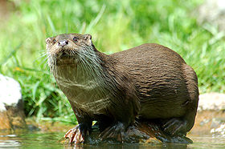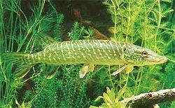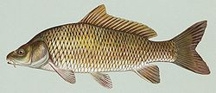
une loutre un brochet une carpe
http ://fr.wikipedia.org/wiki/Loutre http ://fr.wikipedia.org/wiki http://fr.wikipedia.org/wiki/Carpe_(poisson)
Auteur : Dbhach88, le 07.07. 2007 Auteur : Milla Tom, le 5.03. 2004 Auteur : Duane Raver, le 28.04. 2006
libre de droits libre de droits libre de droits

Le nénuphar blac
est une espèce emblematique pour le Delta Chou de Mer. Cette plante pousse dans le sable.
(Photo I.Miclea, 1978- libre de droits) Photo T.Onciu – libre de droits
http://refpeed.net/dokeos/courses/ECO1 http://refpeed.net/dokeos/courses/ECO1

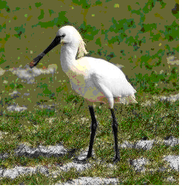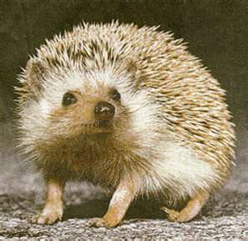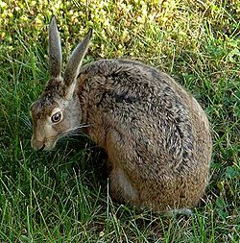
http://fr.123rf.com/photo_7225190
_spatule-blanche-grand-oiseau-debout.html l’hérisson d’Europe orientale le lièvre d’Europe habite aussi le Délta
libre de droits http://www.bing.com/images/search http://fr.wikipedia.org libre de droits

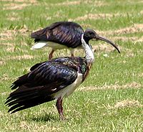

L’ibis, libre de droits
http://en.wikipedia.org/wiki/Ibis

Des termes à retenir: des plantes aquatiques : qui poussent dans l’eau, dans les régions marécageuses
des amphibiens: des animaux qui habitent dans l’eau et sur la terre. Ex. la grenouille
des reptiles : des animaux qui n’ont pas de jambes mais se déplacent en trainant sur le ventre.
Ex. la couleuvre, le serpent....

2) Reconstruisez le texte 2 x 2. Réécrivez – le sur vos cahiers.
3) Lisez le texte. Apprenez- le.

